概 况
2023年12月加氢裂化停工对热高分气-汽提塔进料高压换热器E-0109内漏进行检修（检修前漏量约1500～2000 Nm³/h）。2024年9月装置发现该换热器再次出现内漏，漏量达到400～600 Nm³/h并逐渐上升，内漏量的上升造成装置能耗增加影响装置经济效益。为保证装置的长周期稳定运行，提高装置的经济效益，计划加氢裂化停工对热高分气-汽提塔进料高压换热器E-0109进行检修。
根据公司工作部署安排，计划9月18日加氢裂化装置停工对热高分气-汽提塔进料高压换热器E-0109进行抢修，总体按照加氢裂化装置停、检、开共10天，停工时间为3天，隔离、检修时间为3天，开工时间为4天，全程用时10天，第10天产品质量合格，根据实际情况进一步压缩总体时间。同时，五万制氢装置随加氢裂化同步停开工，降低全厂总体能耗。
加裂停工检修期间，反应系统降低至常压、换热器单元能量隔离交付检修；分馏部分汽提塔系统退油吹扫，分馏系统除汽提塔系统均氮气微正压保压，低分气脱硫塔系统总体保持正常运行。
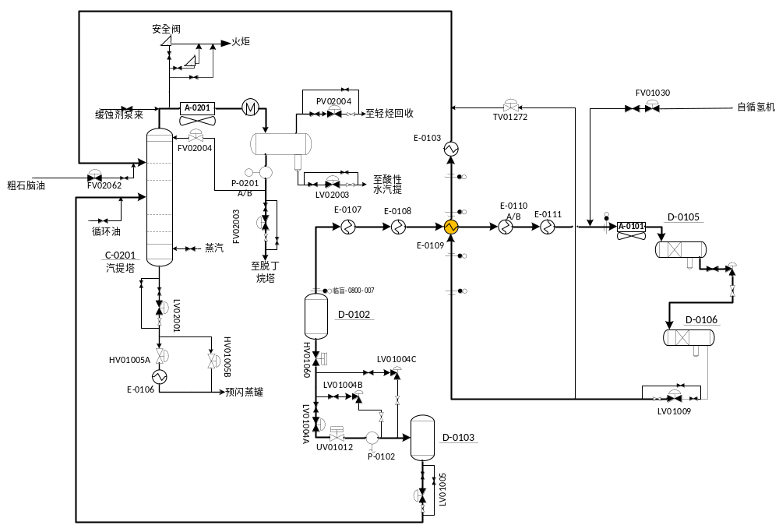

方案编制原则
在停、开工过程中要牢固树立“安全第一，环保优先”的思想，认真落实“四有”（工作有计划，行动有方案，步步有确认，事后有总结）工作法，严格执行“四有一卡”（有指令，有规程，有确认，有监控，卡片化），集中体现“理念先进、以人为本、科学规范、严格精细、程序受控、持续改进”的管理思路。将“四有”工作法切实涵盖到停开工过程所有的工作中，从源头上消除“三违”现象。重点把握以下原则：
一、抓好全厂统筹，严肃调度纪律。生产运行部细化、量化统筹方案，研判期间可能出现的变化，制定针对性调整措施，做到精确指挥；各单位要严格执行调度指令，对于进展情况、关键指标及异常情况要及时报告，遇突发情况要及时启动应急预案。
二、防止泄漏是安全试车的基础。气密检查是查找泄漏的有效手段，应工艺牵头，设备、仪表联合检查。发现泄漏应该立即处理，对发现泄漏的员工应予以奖励。
三、在开工期间根据工艺、设备保护的要求及时投用相关联锁；开工进入稳态的主要标志就是联锁全部投用。
四、要严防介质互窜、高低压互窜，造成恶性事故。在气体等试压前必须投用安全阀及火炬系统；在进料以后要确认液位正常，检查原料自保阀门关闭。
五、严格执行方案，严格执卡操作，确保过程安全受控。负责指挥的管理人员要按照方案进行指挥，发现偏离要及时报告并组织调整；内、外操都要严格落实执卡操作，落实“手指口述”及“唱票制”，尤其是处理现场故障必须部门领导现场组织并制定操作卡后再操作；启用流程等工作必须组成技术员、操作工的小组，直接确认杜绝误操作；点加热炉属于高风险操作，部门生产或技术副主任必须在现场指挥。生产运行部要对开工方案、操作卡进行督导。
六、精细巡检，加强风险防控。对停工、开工各阶段所呈现的风险不同，及时安排巡回检查，对关键部位要安排专业技术管理人员等进行检查；物料升温关键阶段必须是部门工艺、设备领导组织进行泄漏及膨胀等问题巡检，发现问题停止升温立即组织处理并报告值班调度。
七、必须保证产品质量100%合格。在停开工期间要少出污油，杜绝冲塔酿成质量事故，尽快调整质量合格。火炬不能冒黑烟。

主要节点
表 1 加氢裂化装置停、开工主要节点表
步骤 | 日期 | 时间 | 关键步骤 | 公用工程 | 物料变化 | 总量 | 备注
停工  准备 | 9月18日 | 00:00 | 1、加氢裂化缓慢降量至**t/h以下 |  |  |  | 各产品合格
 | 9月18日 | 09:00 | 1、降温降量
 |  | 13:00 | 1、分馏炉系统降温 | 退尾油至重污油  燃料气逐步降量 |  | 燃料气逐步减少**Nm³/h | 产品改不合格线  主要燃料气系统平衡
 |  | 15:00 | 1、柴油切换蜡油 | 引开工柴油冲洗*小时 |  | 开工柴油*t
 |  | 18:00 | 1、全开工柴油进料冲洗系统
 |  |  | 2、停运高压胺液系统 |  | 退加氢胺液*t/h |  | 提前通知硫磺联合装置，确保胺液系统稳定
 |  |  | 3、停渣油来注水
 |  | 23:00 | 1、停分馏系统汽提蒸汽
 | 9月19日 | 00:00 | 1、柴油冲洗结束，停原料油泵、停新氢机、反应炉
 |  |  | 2、分馏炉降温至*℃
 |  |  | 3、汽包改为放空
 |  | 03:30 | 1、停分馏炉
 |  | 05:30 | 1、停止分馏系统短循环
 |  | 07:00 | 1、停低分气脱硫塔系统（具备条件尽快投用，控制时间10小时） | 低压火炬放空  停非加氢胺液*t/h | 低压火炬放空量1~2万方/时，预计持续10小时 |  | 渣油加氢低分气、直柴加氢低分气、汽柴油改质低分气提前改至低压火炬放空，加裂D0106顶低分气改低压火炬放空  提前通知质安环，注意火炬燃烧情况
 |  | 10:00 | 1、汽提塔系统退油蒸汽吹扫和氮气置换 | 引低压蒸汽  引低压氮气 | 低压蒸汽30t/h(max)  低压氮气5000Nm³/h (max) | 低压氮气约1万～2万Nm³ | 公用工程部提前准备供应氮气，确保氮气系统稳定
 |  | 13:00 | 1、停循氢机，反应系统氮气置换 | 引中压氮气 | 中压氮气1万Nm³/h (max) | 中压氮气约1万～2万Nm³ | 公用工程部提前准备供应氮气，确保氮气系统稳定
 |  | 17:00 | 1、投用低分气脱硫塔系统 | 引非加氢胺液26t/h |  |  | 提前通知硫磺联合装置，确保胺液系统稳定
 | 9月20日 | 14:00 | 1、反应系统氮气置换合格，开始能量隔离
检修  阶段 | 9月21日 | 06:00 | 1、换热器E0109交付检修
检修  阶段 | 9月24日 | 09:00 | 1、检修结束，进行界面交接
检修  阶段 |  |  | 2、高压换热器E0109管壳程盲板拆除，高压法兰垫片恢复
开工  阶段 | 9月24日 | 11:00 | 1、中压蒸汽和低压蒸汽进行暖管 | 引少量中压、低压蒸汽暖管 |  |  | 确保中压蒸汽系统稳定
开工  阶段 | 9月25日 | 01:00 | 1、检查和贯通分馏系统汽提塔系统气密流程 | 引低压蒸汽 | 低压蒸汽20t/h (max)
开工  阶段 |  | 03:00 | 1、汽提塔系统氮气置换气密 | 引低压氮气 | 低压氮气3000Nm³/h (max) |  | 公用工程部提前准备供应氮气，确保氮气系统稳定
开工  阶段 |  | 06:00 | 1、投用余热回收蒸汽对流段的低压蒸汽
开工  阶段 |  | 09:00 | 1、检查和贯通反应系统气密流程 | 引中压氮气 | 中压氮气0.5万Nm³/h (max) |  | 公用工程部提前准备供应氮气，确保氮气系统稳定
开工  阶段 |  | 10:00 | 1、建立分馏系统冷油运短循环 | 引少量开工柴油
开工  阶段 |  |  | 2、反应高压系统氮气置换气密
开工  阶段 |  |  | 3、反应高压系统升压氮气气密
开工  阶段 |  | 14:30 | 1、启动循环机 | 引中压蒸汽 | 中压蒸汽50t/h |  | 确保中压蒸汽系统稳定
开工  阶段 |  | 15:30 | 1、点反应炉和分馏炉长明灯 | 引燃料气 | 燃料气逐步提至3500Nm³/h |  | 确保燃料气系统稳定
开工  阶段 |  | 16:00 | 1、分馏炉进行热油运
开工  阶段 |  | 18:00 | 1、热低分和冷低分建立压力
开工  阶段 | 9月26日 | 00:00 | 1、反应系统氮气循环升温
开工  阶段 |  | 11:00 | 1、反应系统氢气升压气密 | 引氢气升压气密 | 氢气10000Nm³/h（间断） |  | 确保氢气系统稳定
开工  阶段 | 9月27日 | 13:00 | 1、反应系统引开工柴油 | 引开工柴油 |  | 开工柴油2000t
开工  阶段 |  | 13:40 | 1、开工柴油冲洗反应和分馏系统，建立长循环，反应系统升温
开工  阶段 | 9月28日 | 09:00 | 1、反应器升温，切换蜡油，分馏系统接收反应生成油 | 引蜡油原料 | 以≯50t/h的速度，将冷蜡进料量逐步提至100t/h
开工  阶段 |  | 10:00 | 1、投用高压胺液系统，并将装置自产低分气改入低分气脱硫系统 | 引加氢贫胺液 | 引加氢胺液115t/h |  | 提前通知硫磺联合装置，确保胺液系统稳定
开工  阶段 |  |  | 2、投用高压注水系统
开工  阶段 |  | 11:30 | 1、化学药剂投用
产品  合格 | 9月28日 | 22:00 | 1、反应和分馏系统调整到位，产品改合格线
表 2 5万制氢停开工主要节点表
时长 | 日期 | 时间 | 工作内容 | 公用工程 | 物料变化 | 总量 | 备注
停工  共2天 | 9月18日 | 14:00 | 1、装置随加氢裂化降温、降量，切出PSA1解吸气进料，切除PSA2进入转化炉解吸气 | 燃料气  中压蒸汽 | 燃料气逐步降至0Nm³/h  中压蒸汽逐步降至0t/h | 燃料气总减少约1300Nm³/h  中压蒸汽产量减少约20t/h | 确保燃料气、中压蒸汽系统稳定
停工  共2天 |  | 19:00 | 1、装置切断进料，建立氮气循环降温置换 | 天然气  低压氮气 | 天然气逐步降至0 Nm³/h  低压氮气2000Nm³/h(max) | 天然气总量减少3500~5000 Nm³/h  氮气约2万～3万Nm³ | 提前通知末站天然气变化  公用工程部提前准备供应低压氮气
停工  共2天 |  |  | 2、PSA3断进料，装置泄压 | 高压火炬  低低压火炬气 | 高压火炬2500Nm³/h(max)  低低压火炬气2500Nm³/h(max) | 约2万～3万Nm³ | 提前通知质安环，注意火炬燃烧情况
停工  共2天 | 9月19日 | 3:00 | 1、停配汽，氮气循环降温
停工  共2天 |  | 13:00 | 1、氮气循环降温
停工  共2天 | 9月20日 | 9:00 | 1、转化炉熄火，停氮气压缩机、鼓引风机
隔离  共1天 |  |  | 2、界区能量隔离，系统氮气保压
停工  备用 | 9月20日
停工  备用 | 9月23日
开工  共4天 | 9月24日 | 9:00 | 1、引低压氮气置换 | 低压氮气 | 3000m³/h(max) | 约2万～3万Nm³ | 公用工程部提前准备供应氮气，确保氮气系统稳定
开工  共4天 | 9月25日 | 4:00 | 1、引中压氮气升压气密 | 中压氮气 | 3000m³/h(max) | 约2万～3万Nm³ | 确保氮气系统稳定
开工  共4天 |  | 12:00 | 1、启动氮气压缩机建立长循环 | 低压氮气 | 500m³/h(max) |  | 确保氮气系统稳定
开工  共4天 |  |  | 2、锅炉上水建立汽包液位 | 除盐水 |  |  | 确保除盐水系统稳定
开工  共4天 |  | 16:00 | 1、转化炉点火升温 | 燃料气 | 燃料气逐步提至约1300Nm³/h | 燃料气总增加约1300Nm³/h | 确保燃料气系统稳定
开工  共4天 | 9月26日 | 16:00 | 1、PSA3投用，调试
开工  共4天 | 9月27日 | 09:00 | 1、转化配汽
开工  共4天 |  | 13:00 | 1、转化进料 | 天然气  高压火炬  低低压火炬气 | 天然气逐步提至3500~5000 Nm³/h  高压火炬2500Nm³/h(max)  低低压火炬气2500Nm³/h(max) | 天然气总量增加3500~5000 Nm³/h  火炬气约2万～3万Nm³ | 提前通知末站天然气变化  提前通知质安环，注意火炬燃烧情况
开工  共4天 |  | 15:00 | 1、PSA3进料
 | 9月27日 | 17:00 | 1、氢气合格外送

总体加工计划

装置负荷
9月原油加工计划按照88万吨测算，常减压降量1天，常减压负荷安排如下表。
表 3 检修期间各装置加工负荷状态
日期 | 日处理量 | 时处理量 | 日期 | 日处理量 | 时处理量
2024年8月31日 | 31820 | 1326 | 2024年9月15日 | 31272 | 1303
2024年9月1日 | 31340 | 1306 | 2024年9月16日 | 31272 | 1303
2024年9月2日 | 31430 | 1310 | 2024年9月17日 | 31272 | 1303
2024年9月3日 | 31370 | 1307 | 2024年9月18日 | 31272 | 1303
2024年9月4日 | 31360 | 1307 | 2024年9月19日 | 31272 | 1303
2024年9月5日 | 31390 | 1308 | 2024年9月20日 | 31272 | 1303
2024年9月6日 | 31370 | 1307 | 2024年9月21日 | 31272 | 1303
2024年9月7日 | 31360 | 1307 | 2024年9月22日 | 31272 | 1303
2024年9月8日 | 31470 | 1311 | 2024年9月23日 | 31272 | 1303
2024年9月9日 | 31410 | 1309 | 2024年9月24日 | 31272 | 1303
2024年9月10日 | 31370 | 1307 | 2024年9月25日 | 31272 | 1303
2024年9月11日 | 31350 | 1306 | 2024年9月26日 | 31272 | 1303
2024年9月12日 | 31400 | 1308 | 2024年9月27日 | 31272 | 1303
2024年9月13日 | 31350 | 1306 | 2024年9月28日 | 31272 | 1303
2024年9月14日 | 31272 | 1303 | 2024年9月29日 | 31272 | 1303
合计 |  |  |  | 940142
以沙中:沙重:A-阿尔沙辛=1:1:1调和原油为基准进行测算，其他装置相应调整负荷，减压负荷动态调整，平衡重油库存。
加裂检修期间各装置生产总体保持稳定，常减压负荷1303t/h，减压负荷根据换热网络降至420～460t/h，增产减一线、重蜡油产量，降低减二线、减渣收率，渣油加氢480～500t/h，催化裂化370～390t/h，汽柴油加氢改质220t/h。连续重整装置在检修期间，根据石脑油平衡维持210～230t/h。
表 4 检修期间各装置加工负荷状态
项目 | 单位 | 常压蒸馏 | 减压蒸馏 | 轻烃回收 | 渣油加氢 | 催化裂化 | 加氢裂化 | 石脑油  加氢 | 连续重整 | 芳烃联合 | 异构化
每小时进料量 | 吨 | 1303 | 440 | 146 | 500 | 380 | 0 | 268 | 220 | 181 | 68
加工负荷 | % | 84.19% | 73.92% | 43.70% | 100.00% | 96.73% | 0.00% | 86.43% | 77.00% | 75.99% | 81.48%
项目 | 单位 | 航煤加氢 | 直柴精制 | 汽柴油  改质 | 催化汽油加氢 | 催化汽油醚化 | 气分 | MTBE | 延迟焦化 | 烷基化 | 聚丙烯
每小时进料量 | 吨 | 155 | 220 | 220 | 150 | 60 | 69 | 40 | 135 | 38 | 21
加工负荷 | % | 93.00% | 66.00% | 102.67% | 70.00% | 101.40% | 105.52% | 106.37% | 94.50% | 108.62% | 109.95%

物料变化
表 5 加氢裂化装置停工期间物料变化表
装置 | 常减压 | 渣油加氢 | 渣油加氢 | 催化裂化 | 加氢裂化 | 延迟焦化 | 延迟焦化 | 预加氢 | 预加氢 | 连续重整 | 芳烃联合
原料 | 原油 | 常渣 | 减渣 | 脱硫渣油 | 轻蜡油 | 减渣 | 催化油浆 | 轻烃石脑油 | 加裂重石 | 重石脑油 | 脱戊烷油
时变化量 | -15 | 88 | -14 | 36 | 80 | 0 | 17 | -23 | 0 | 0 | 0
阶段变化量 | -3696 | 21185 | -3322 | 8686 | 19266 | 0 | 4025 | -5507 | 0 | 0 | 0

装置 | 汽油加氢 | 航煤加氢 | 直柴加氢 | 加氢改质 | 加氢改质 | 加氢改质 | 异构化 | 异构化 | 气分 | 气分 | MTBE
原料 | 催化汽油 | 直馏航煤 | 直馏柴油 | 催化柴油 | 焦柴+常一线 | 焦、渣柴+混石 | 抽余油 | 轻石脑油 | 催化LPG | 焦化LPG | 轻C4
时变化量 | 1 | -2 | 22 | 0 | 0 | 12 | 0 | 0 | 0 | 0 | 0
阶段变化量 | 352 | -466 | 5257 | 0 | 0 | 2985 | 0 | 0 | 0 | 0 | 0
按照加裂装置按照停工、检修及恢复生产10天计算，渣油加氢需提至480～500t/h，掺炼轻蜡油60～80t/h、减渣80～120t/h，延迟焦化提至135～145t/h，按高硫焦方案生产，预计常渣涨库2.1～2.3万吨，占用2个2万方重油储罐，收至106、107罐，脱硫渣油涨库1～1.2万吨，轻蜡油涨库2.0～2.2万吨，轻蜡油罐区收满后，预计过剩0.4～0.6万吨，收至常渣库存，后作为渣油加氢原料掺炼。重油总计需备3个2万方重油储罐收储蜡油和常渣。
表 6 停工期间渣油加氢原料性质表
 | 常渣 | 重蜡 | 焦蜡 | 轻蜡/柴油 | 减渣 | 混合原料
残炭 | 9.50% | 2.00% | 1.30% | 0.00% | 22.00% | 负荷 | 残炭
I系列 | 115.6 | 41.4 | 8.0 | 35.0 | 50.0 | 250 | 9.17%
II系列 | 121.5 | 43.5 | 0.0 | 35.0 | 50.0 | 250 | 9.37%
总计 | 237 | 85 | 8 | 70 | 100 | 500 | 9.27%

 | 常渣 | 重蜡 | 焦蜡 | 轻蜡/柴油 | 减渣 | I系列 | II系列 | 混合原料
Fe | 8.0 | 0.7 | 0.7 | 0 | 25.0 | 8.8 | 9.0 | 8.9
Ni+V | 80.0 | 0 | 0 | 0 | 180.0 | 73.0 | 74.9 | 73.9
S | 4.0 | 3.5 | 3 | 3 | 5.0 | 3.95 | 3.97 | 3.96

氢气、酸性气平衡
表 7 各阶段氢气平衡表
生产阶段 | 检修前 |  | 检修中 |  | 检修后
一、装置产氢 | 负荷率 | 流量,Nm³/h | 负荷率 | 流量,Nm³/h | 负荷率 | 流量,Nm³/h
5万制氢 | 82.3% | 41157 | 0.0% | 0 | 82.3% | 41157
12万制氢 | 92.0% | 101338 | 78.5% | 86477 | 93.1% | 102522
PSA1 | 80.2% | 80221 | 76.2% | 76153 | 89.4% | 89355
PSA4 | 110.4% | 11038 | 67.6% | 6759 | 111.8% | 11175
产氢合计 |  | 233753 |  | 169389 |  | 244209
二、装置耗氢 | 负荷,t/h | 氢耗,Nm³/h | 负荷,t/h | 氢耗,Nm³/h | 负荷,t/h | 氢耗,Nm³/h
渣油加氢 | 420 | 78322 | 500 | 93240 | 460 | 85781
加氢裂化 | 250 | 82187 | 0 | 0 | 250 | 82187
异构化 | 59 | 2089 | 68 | 2420 | 68 | 2415
航煤加氢 | 150 | 912 | 155 | 944 | 155 | 944
直柴加氢 | 220 | 16425 | 220 | 16425 | 220 | 16425
汽柴油改质 | 210 | 50616 | 220 | 53027 | 220 | 53027
汽油加氢 | 140 | 2493 | 150 | 2671 | 150 | 2671
硫磺回收 | 21347Nm³/h | 565 | 19180Nm³/h | 508 | 22679Nm³/h | 600
云天化 | - | 144 | - | 154 | - | 158
耗氢合计 |  | 233753 |  | 169389 |  | 244209
表 8 各阶段酸性气平衡表
生产状态 | 检修前 |  | 检修中 |  | 检修后
一、酸性气来源 | 负荷,t/h | 流量,Nm³/h | 负荷,t/h | 流量,Nm³/h | 负荷,t/h | 流量,Nm³/h
渣油加氢 | 420 | 9970 | 500 | 11869 | 460 | 10919
加裂 | 250 | 4413 | 0 | 0 | 250 | 4413
汽柴油改质 | 210 | 767 | 220 | 803 | 220 | 803
直柴加氢 | 220 | 2009 | 220 | 2009 | 220 | 2009
汽油加氢 | 140 | 6 | 150 | 6 | 150 | 6
航煤加氢 | 150 | 200 | 155 | 208 | 155 | 208
预加氢 | 195 | 47 | 268 | 65 | 230 | 56
轻烃干气脱硫 | - | 100 | - | 100 | - | 100
双脱联合 | - | 700 | - | 700 | - | 700
催化裂化 | 350 | 1575 | 370 | 1665 | 380 | 1710
延迟焦化双脱 | 120 | 1560 | 135 | 1755 | 135 | 1755
酸性气量合计 |  | 21347 |  | 19180 |  | 22679
二、硫磺装置 | 负荷率 | 流量,Nm³/h | 负荷率 | 流量,Nm³/h | 负荷率 | 流量,Nm³/h
硫磺回收I | 88% | 8800 | 78% | 7800 | 95% | 9500
硫磺回收II | 89% | 8947 | 78% | 7780 | 96% | 9579
硫磺回收III | 0% | 0 | 0% | 0 | 0% | 0
硫磺回收IV | 72% | 3600 | 72% | 3600 | 72% | 3600
总计 |  | 21347 |  | 19180 |  | 22679

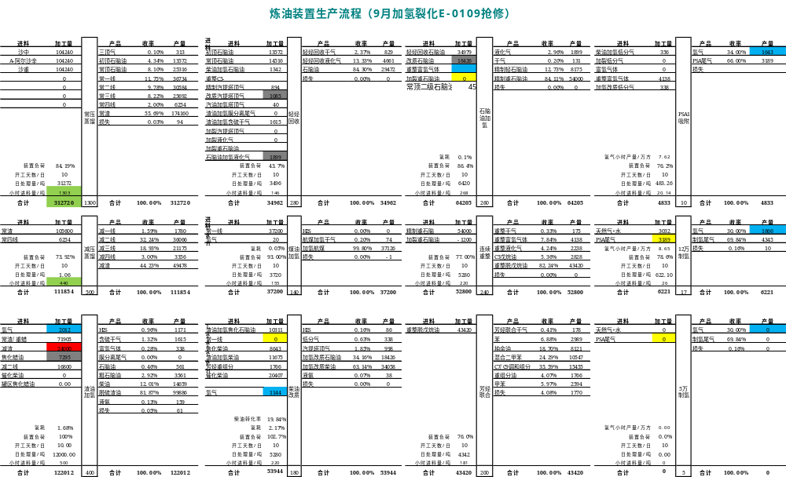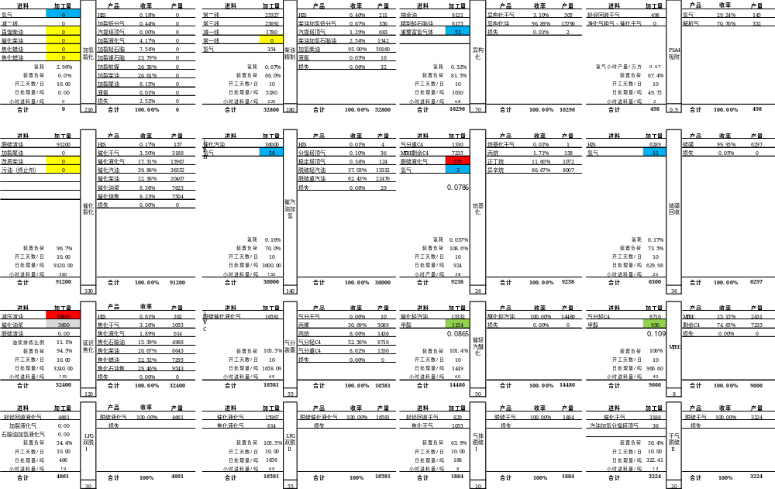

公用系统

公用工程变化
表 9 公用工程变化表
序号 | 物料名称 | 停工 |  | 开工
序号 | 物料名称 | 消耗量 | 瞬间最大使用量 | 消耗量 | 瞬间最大使用量
1 | 贫胺液 | -115t/h |  | +115t/h
2 | 低压氮气 | 5000Nm³ | 500Nm³/h（间断） | 3000Nm³ | 500Nm³/h（间断）
3 | 中压氮气 | 10000Nm³ | 10000Nm³/h（间断） | 5000 Nm³/h | 5000Nm³/h（间断）
4 | 中压蒸汽 | -55t/h |  | +50t/h
5 | 低压蒸汽 | 30t/h | 30t/h（间断）
6 | 酸性水 | -17t/h |  | +17t/h
7 | 燃料气 | 4000Nm³/h | 5000Nm³/h | +4000Nm³/h | 5000Nm³/h
8 | 富氢气体 | -7000Nm³/h |  | +7000Nm³/h
9 | 酸性气 | -5400Nm³/h |  | +5400Nm³/h
10 | 氢气 | -63000Nm³/h | 停工过程中  -10000Nm³/h | +63000Nm³/h | 10000 Nm³/h（升压气密）
根据上表可知，对于全厂系统而言，变化程度较大的为燃料气系统。燃料气系统总共降低燃料气耗量约5000 Nm³/h，通过天然气进行调整。

停、开工物料准备
加氢裂化停工前准备直馏柴油2000吨，122～124#罐供应，柴油满足终馏点≤370℃，氮含量≤200ppm，硫含量≤2%wt；加氢裂化停工期间，备石脑油0.9万吨以上，129～134#罐供应，确保连续重整稳定运行。
表 10 加氢裂化装置停、开工物料需求表
装置 | 物料 | 停工 |  | 开工 |  | 合计 | 存储位置
装置 | 物料 | 用量 | 用途 | 用量 | 用途 | 合计 | 存储位置
加氢裂化 | 直馏柴油 | 1800 | 停工柴油置换 | 2000 | 开工冲洗 | 3800 | 122～124
连续重整 | 石脑油 | 9000 | 连续重整连续运行库存  （计划备0.9万吨以上） | - | - | 9000 | 129～134

轻重污油
停、开工期间加氢裂化预计产生轻污油3000t，重污油1500t。
表 11 停、开工污油量表
装置 | 物料 | 停工 | 开工 | 合计 | 收储位置
加氢裂化 | 轻污油 | 2000（退油） | 1000（冲洗置换） | 3000 | 148  149
加氢裂化 | 重污油 | 1200（退油） | 300（不合格尾油） | 1500 | 146  147

火炬排放
停、开工过程中总体放火炬可控，需提前报备，气柜根据排放组分做好回收工作，具体见下表。
表 12 停、开工期间火炬排放表
名称 | 消耗量 | 使用时长或总量 | 备注
低压火炬 | 10000～20000Nm³/h（max） | 持续约10小时 | 加氢裂化停低分气脱硫期间
低低压火炬 | 2500Nm³/h(max) | 约4小时 | 制氢开工进料产氢阶段
高压火炬 | 2500Nm³/h(max) | 约4小时 | 制氢开工进料产氢阶段

难点对策

重污油收储
加氢裂化停、开工期间产生重污油约1500吨，计划收储至重污油罐，当前重污油罐146、147液位总体较高，可收量最大仅1900吨，加之近期重污油转输泵异常，无法送焦化进行回炼，按计划将147罐倒至原油010罐，腾出3000吨库容收储加氢裂化停工重污油。

产品产量及产品调和
按全月94万吨计算，汽油组分产量预计完成25.2万吨，产量欠量约1.4万吨（计划26.6万吨），中下旬95#汽油调和需求预计达到6.4万吨，汽油池辛烷值需求须达到94以上，为降低低辛烷值组分库存，异构化油辛烷值须达到83以上，抽余油改至罐区平均达到5t/h。航煤组分产量预计仅能完成13.4万吨，产量欠量约1.3万吨（计划14.7万吨）。柴油组分产量预计完成29.1万吨，产量超量约0.1万吨（计划29万吨）。
表 13 全月主要产品产量预测
装置 | 月计划量 |  | 预计上旬  完成量 | 预计中旬  完成量 | 预计下旬  完成量 | 预计  完成量 | 预计  月完成率 | 超欠量 |  | 日均完成量
装置 | 万t | t/d | t | t | t | t | % | t | % | t/d
汽油组分 | 26.60 | 8867 | 88527 | 81056 | 82140 | 251723 | 94.6% | -14277 | -5.4% | 8391
煤油组分 | 14.70 | 4900 | 45105 | 45909 | 42960 | 133973 | 91.1% | -13027 | -8.9% | 4466
柴油组分 | 29.00 | 9667 | 106807 | 94314 | 89990 | 291111 | 100.4% | 1111 | 0.4% | 9704
苯 | 0.76 | 254 | 3120 | 2953 | 3040 | 9113 | 119.8% | 1504 | 19.8% | 304
甲苯 | 0.60 | 200 | 2404 | 2530 | 2640 | 7574 | 126.2% | 1574 | 26.2% | 252
混苯 | 3.25 | 1084 | 11918 | 10555 | 10730 | 33203 | 102.1% | 692 | 2.1% | 1107
表 14 下半月汽油池预测
罐号 | 密度 | 苯含量 | 芳烃含量 | 蒸气压 | 辛烷值 | 装置旬产量 | 调和比例 | 现库存
催化汽油 | 741.0 | 0.7 | 23.0 | 54.0 | 91.50 | 58153 | 44.25% | 759
芳烃汽油 | 865.0 | 1.6 | 98.0 | 5.0 | 115.00 | 25150 | 19.14% | 547
异构化汽油 | 648.0 | 0.0 | 0.0 | 100.0 | 83.00 | 24395 | 18.56% | 1512
MTBE | 741.0 | 0.0 | 0.0 | 55.0 | 115.00 | 3803 | 2.89% | 79
异辛烷 | 695.0 | 0.0 | 0.0 | 55.0 | 96.50 | 12524 | 9.53% | 705
加裂轻石、戊烷油 | 640.0 | 0.0 | 0.0 | 100.0 | 83.00 | 7398 | 5.63% | 4079
自然调和汽油 | 730.5 | 0.6 | 25.9 | 63.8 | 94.14 | 131423 | 100.00% | 7681
柴油组分产量超计划约2.2万吨，但由于下旬加裂检修，调和组分仅有精制柴油和改质柴油。为了缓解柴油难度，汽柴油改质需保持较高的加氢深度，改质柴油十六烷值指数至少达到40以上，越高越有利于降低改质柴油库存。同时，精制柴油比例达到接近70%，精制柴油硫含量需降至12.5mg/kg以下，以便最大能力调和柴油。经计算，加裂停工期间，在十六烷值改进剂掺调至1000 ppm时，改质柴油预计过剩至少1.2～1.4万吨。中旬十六烷值改进剂掺调至800～1000 ppm，缓解下旬低十六烷值组分过剩情况；柴油加氢调整加工负荷，将精制柴油硫含量控制13 mg/kg以下。
表 15 下半月柴油池预测
罐号 | 密度 | 95%馏出温度 | 闪点 | 硫含量 | 十六烷值 | 装置旬产量 | 调和比例 | 现库存
精制柴油 | 821.0 | 360.0 | 65.0 | 13.0 | 53.00 | 80256 | 55.74% | 9715
改质柴油 | 833.0 | 346.0 | 64.0 | 1.5 | 39.00 | 53873 | 37.41% | 8090
加裂柴油 | 813.0 | 380.0 | 69.0 | 1.0 | 57.00 | 9863 | 6.85% | 24
加裂煤油 | 798.0 | 220.0 | 62.0 | 1.0 | 42.00 | 0 | 0.00% | 1363
精制煤油 | 798.0 | 215.6 | 48.0 | 15.0 | 42.00 | 0 | 0.00% | 0
调和0#柴油 | 824.9 | 361.1 | 63.9 | 7.9 | 48.04 | 143992 | 100.00% | 19191
表 16 下半月柴油调和预测（掺调十六烷值改进剂1000ppm）
序号 | 罐号 | 密度 | 闪点 | 硫含量 | 十六烷值 | 调和量 | 体积 | 调和比例 | 需调合量 | 末期库存
1 | 精制柴油 | 820.0 | 66 | 13 | 53 | 3261 | 3977 | 59.29% | 89971 | 0
2 | 改质柴油 | 839.0 | 66 | 1.5 | 39 | 1831 | 2183 | 33.30% | 50531 | 11432
3 | 加裂柴油 | 823.0 | 67 | 1 | 57 | 358 | 435 | 6.52% | 9887 | 0
4 | 加裂煤油 | 807.0 | 62 | 1 | 42 | 49 | 61 | 0.90% | 1363 | 0
5 | 精制煤油 | 782.0 | 48 | 10 | 42 | 0 | 0 | 0.00% | 0 | 0
调和指标 |  | 826.3 | 65.0 | 8.3 | 51.50 | 5500 | 6656 | 100.00% | 151751 | 11432
表 17 加裂检修期间柴油调和预测（掺调十六烷值改进剂1000ppm）
序号 | 罐号 | 密度 | 闪点 | 硫含量 | 十六烷值 | 调和量 | 体积 | 调和比例 | 需调合量 | 末期库存
1 | 精制柴油 | 820.0 | 66 | 12 | 53 | 3712 | 4527 | 67.49% | 59875 | 0
2 | 改质柴油 | 839.0 | 66 | 1.5 | 39 | 1702 | 2028 | 30.94% | 27451 | 14697
3 | 加裂柴油 | 823.0 | 67 | 1 | 57 | 1 | 2 | 0.03% | 24 | 0
4 | 加裂煤油 | 807.0 | 62 | 1 | 42 | 84 | 105 | 1.54% | 1363 | 0
5 | 精制煤油 | 782.0 | 48 | 10 | 42 | 0 | 0 | 0.00% | 0 | 0
调和指标 |  | 825.6 | 64.9 | 8.6 | 51.50 | 5500 | 6662 | 100.00% | 88713 | 14697

石脑油平衡
加氢裂化停工期间，石脑油持续降库，为保证重整连续稳定运行，重整降至220t/h，9月18日石脑油预计涨库至1.6～1.8万吨，加氢裂化停工期间，石脑油降库0.5～0.7万吨；石脑油降库较快时，适当降低重整负荷至190～210t/h。
表 18 石脑油库存变化预测
原料 | 轻烃石脑油 | 加裂重石 | 精制重石脑油
9月14日可付量 | 6278 | 168 | 6601
9月18日可付量 | 10522 | 168 | 6601
9月28日可付量 | 5090 | 168 | 6601

天然气消耗
截至9月15日，天然气已消耗1924万方，后续日均需控制111.7万方以下完成月度计划，其中加裂停工期间，天然气消耗量预计降至90～100万方/天。为了完成天然气月度计划，加氢裂化运行期间，天然气消耗量保持在140万方/天左右，同时增加液化气的出厂量。若加裂检修期间天然气消耗量降至84万方/天以下，预计无法完成9月天然气合同量的96%。

蒸汽平衡
当前动力站负荷平均负荷160t/h，加裂停工期间，预计总体降低30～50t/h蒸汽，动力站负荷仅110～130t/h，动力站根据实际工况，调整汽轮机发电，或调整催化裂化原料残炭及负荷。

